**Proje Ana Alanı:** Teknolojik Tasarım

**Proje Tematik Alanı:** Giyilebilir Teknoloji

**Proje Adı (Başlığı):** Engelsiz Eldiven

**Proje Özeti**

Bu projede konuşma ve işitme engelli kişilerin birbirleriyle veya başkaları ile iletişimlerini kolaylaştırılarak topluma katılmaları hedeflenmiştir. Eldivene yerleştirilen flex dirençlerin yaptığı açılı hareketler kelime olarak tanımlanıp, LCD ekrana aktarılarak işaret dili dijital yazıya dökülmüştür. Tek elde dört adet flex sensör kullanıldığı için normal işaret dili yerine projeyi tasarlayan ekibin belirlediği fonksiyonlara göre çalışmaktadır. Projede flex dirençler, GSM, nabız sensörü, LCD ekran kullanılıp LCD ekran ve GSM sensörü hariç geriye kalanlar eldivene dikilmiştir. Kişi eldiveni takarak önceden her bir hareketin kelime olarak tanımlanıp sisteme yüklenerek ve dijital ekrana yazdırılmasıyla iletişim kurması sağlanmıştır. Böylece kullanılması kolay, engelleri ortadan kaldırabilecek ve “engelsiz” tabirine yakışacak bir eldiven ortaya çıkartılmıştır.Aynı zamanda engelli bireylerin karşılaşabileceği sorunlar için GSM ve nabız sensörü eklenmiştir. Bu iki sensör sayesinde hem sağlık hem de güvenlik açısından yardımcı olunmuştur. Bireylerin günlük hayatta rahat edebilmesi için LCD ekran yaka kartı şeklinde tasarlandı. Nabız kritik değerlere ulaştığında GSM’e mesaj gönderilmesi sağlandı. GSM ve LCD ekranın içinde bulunduğu aparat sayesinde sensörlerin hem korunup hem de kolay bir şekilde kullanılması amaçlanmıştır.

**Anahtar Kelimeler**: Flex sensör, Eldiven, LCD Ekran, GSM Sensör, Nabız Sensör

**Projenin Amacı:**

Projenin amacı el hareketlerinin flex(esneklik) sensörleri tarafından algılanarak yazı diline çevrilmesidir. Bu sayede engelli bireylerin rahat iletişim kurabilmesi ve toplumdan soyutlanmasını engellemek hedeflenmiştir. Ayrıca pulse (nabız) sensör kritik değerleri ölçtüğü zaman kullandığımız bir diğer sensör olan GSM sayesinde kayıtlı numaraya mesaj atılmasıdır.

**1.Giriş:**

Türkiye’de 6,9 milyon engelli birey bulunmakta fakat işitme dili bilen insan sayısı bunun yarısı bile değildir. (Evrensel Haber, 8 Aralık 2017) Bu durum engelli bireyleri ve ailelerini olumsuz yönde etkilemektedir. Yaptığımız bu projede bu bireylere yardım etmek amaçlanmıştır. İşitme ve duyma engelli bireylerin topluma daha rahat katılabilmesi hedeflenmiştir. Proje sayesinde işaret dili algılanıp çevrilecek ve yansıtılacaktır.

Tasarladığımız eldiven ile işitme ve konuşma engelli bireylerin sosyal hayatlarında daha aktif olması sağlandı. Böylece bireylerin toplumdan soyutlanmasını engellemek hedeflendi. Kullanılan sensörlerin içinde bulunduğu başka projeler de incelendi. Bu eldiven tasarımını oluştururken benzer bir projeden esinlenildi (Teknoloji projeleri 2016). Esinlenilen projeden farklı olarak GSM sensör ve pulse (nabız) sensörü eklendi. Eklenilen bu iki sensör ile eldiveni kullanan bireyin nabzının ölçülmesi ve konumunun belirlenip mesaj atılması sağlandı. Bu doğrultuda proje geliştirildi ve tekrar tasarlandı.

İnsan kulağının belirli sesleri, iletişimdeki sesleri(konuşmaları) algılama özelliği vardır. Kulağın duyma görevini yeterince yerine getirememe haline "İşitme kaybı" denir. Odyogram kişinin işitebildiği ses miktarını ve iki kulaktaki işitme kaybını gösteren bir grafiktir. Grafiğin başında 125’ten 8000’e kadar sayılar yer alır. Bunlar frekans, yani farklı ses perdeleridir. Bireyin herhangi bir frekansta verilen sesi işitmemesi durumunda "işitme engeli" var demektir. İşitme engeli ve tiplerinin farklı dereceleri bulunmaktadır. Duyma yetisini tamamen ya da kısmen kaybetmiş kişilere "İşitme engelli" denir. (Manavgat Ram, Aralık 2015)

Konuşmayı sağlayan kas ve kemik yapılarındaki değişiklikler, yarık damak, diş problemleri, beyin ya da sinirlerde meydana gelen problemler, işitme kaybı, serebral palsi, parkinson, als gibi nörolojik bozukluklar, beyin hasarı ve mental retardasyon (zekâ geriliği), otizm, asperger, down sendromu, apert sendromu, velokardiyofasiyal sendrom gibi genetik sendromlar, dil ve konuşma problemlerinin nedenleri arasında gösterilebilir. (Sabah Sağlık Haberleri ,5 Ocak 2017). Eldiven tasarlanırken benzer projeler ve faydaları araştırıldı. Araştırma sonucunda engelli vatandaşların banka ya da hastane işlemlerinin daha rahat yapıldığı tespit edildi. Ayrıca araştırmalar sırasında engelli bireyler için bazı uygulamalar geliştirildiği görüldü. Bunlar göz önünde bulundurularak, yaklaşık 3 milyon engelli bireye yardım edebilmek amaçlandı.

**2. Yöntem ve Gereçler:**

**2.1 Kullanılan Malzemeler**

**Arduino :**

Arduino, geliştirilmiş açık kaynaklı bir mikrokontrolcü platformudur. [Arduino](https://www.robotistan.com/arduino?utm_source=maker&utm_medium=kategori-link) kullanarak çeşitli sensörlerden gelen sinyalleri okuyabilir, ışık yakıp söndürebilir, motor çalıştırabilir; kısacası aklınıza gelebilecek tüm elektronik uygulamaları yapabilirsiniz.

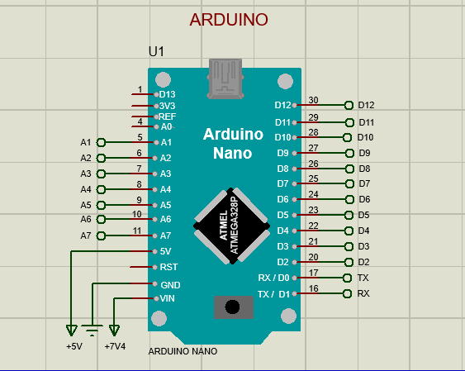

**Şekil 1.**Arduino

**Lipo Pil:**

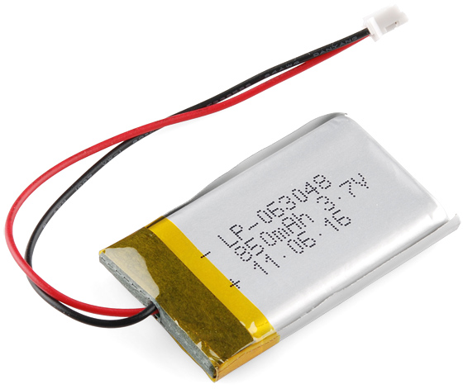

**Şekil 2.**Lipo Pil

Lityum Polimer bataryaların kısaltılması ile Li-Po terimi ortaya çıkmıştır. Sıvı elektrolit yerine polimer elektroliti kullanan, tekrar şarj edilebilir bir Lityum İyon batarya çeşididir. Lipo piller hücrelerden oluşurlar. 1S, 2S, 3S, 4S, 5S ve 6S olarak çeşitleri bulunur vs **S** hücre sayısını temsil eder. Ayrıca kapasitelerini belirten C değerine sahiptirler.

**Switch:**

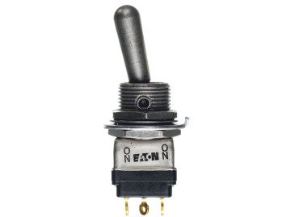

**Şekil 3.**Switch

Switch, bağlı olduğu bilgisayarların haberleşmesini sağlayan ağ donanımıdır. Cihazların iletişimde bulunmasını sağlar. Bu cihazlar bilgisayar, diğer ağ donanımları, yazıcılar olabilir. Bazı kaynaklarda bağlı cihazlar, node(düğüm) olarakta geçer. Osi modelinin 2. ve 3.katmanlarında (Veri Bağı katmanı ve Ağ katmanı) çalışır. Switch, anahtarlama olarak adlandırılır. Üzerinde bulundurduğu portlara cihazlar bağlanır.

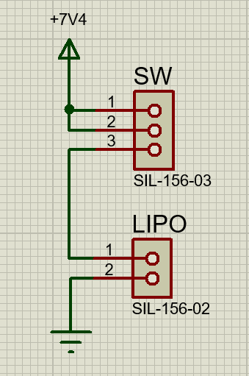

**Şekil 4.**Lipo Pil ve Switch

**HC-05 Bluetooth Modül:**

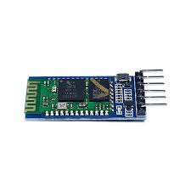

**Şekil 5.** HC-05

[Bluetooth](https://tr.wikipedia.org/wiki/Bluetooth) kısa mesafeli haberleşmeler için geliştirilmiş, 2,4 – 2,48 GHz ISM bandını kullanan bir haberleşme protokolüdür. Bluetooth modülleri arasındaki iletişim mesafesi eğer arada bir engel yoksa yaklaşık 20 metredir. Geliştirilen yeni teknolojiler ile bu mesafe yaklaşık 100 metreye kadar arttırılmıştır.

**Pulse Sensör:**

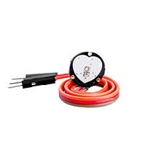

**Şekil 6.**Pulse Sensör

Pulse Nabız Ölçer, parmak ucunuza veya kulağınıza sabitleyerek kolayca nabzınızı ölçmeye yarayan bir sensördür. Bu sensörü 3V veya 5V ile beslemek mümkündür. Üzerinde bulunan gürültü engelleme özellikli devre sayesinde temiz ve stabil bir ölçüm alabilirsiniz. Pulse Nabız Ölçer’in çalışma prensibi şu şekildedir: Sensör parmak ucunuza veya kulağınıza gönderdiği ışığın ne kadarının yansıdığı bilgisini ölçerek sinyal pini üzerinden 0 ile 1023 arasında analog bir değer verir. Bu değer nabız atışı sırasında yükselir ve daha sonra tekrar düşer. Arduino’ya yazacağımız kod bu değişimleri kullanarak dakikadaki nabız sayımızı ölçer.

**GSM Sensör:**

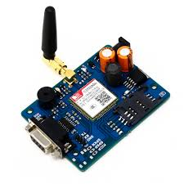

**Şekil 7.**GSM

GSM şebekesini kullanarak iki ya da daha fazla noktadaki cihazların arasında veri iletimini gerçekleştiren endüstriyel cihazlar GSM & GPRS Data Modem olarak adlandırılmaktadır. GSM şebekesinin kapsama alanının genişliği ve bu teknolojinin artık uygun fiyatlarla kullanılabilir hale gelmesi GPRS Data Modemlerin endüstride kullanılmasının önünü açmıştır. GPRS GSM Modemler aracılığıyla bir SMS ile dünyanın herhangi bir yerinden yine dünyanın herhangi bir yerindeki bir cihaz açılıp kapatılabilmekte, acil bir durum olduğunda bu durum ilgili kişilere anında SMS, e-posta vb yöntemlerle iletilebilmektedir.

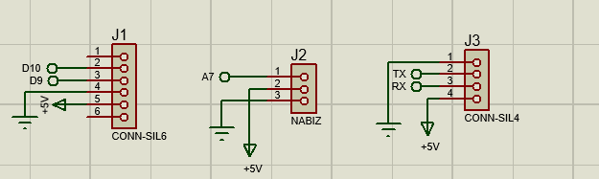

**Şekil 8.** HC-05 Bluetooth Modül, Pulse sensör ve GSM sensör

**LCD Ekran:**

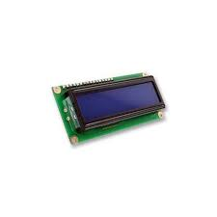

**Şekil 9.**LCD ekran

CD, liquid crystal display (sıvı kristal ekran) sözcüklerinin baş harflerinden oluşan bir kısaltmadır. LCD’ler sabit karakterleri gösterebileceği gibi (dijital saatlerdeki gibi), grafik LCD’ler ve hepimizin bilgisayar ve cep telefonlarında yer alan renkli LCD’ler de mevcuttur. Elektronik projelerde çoğunlukla 16×2 karakter LCD’ler ve 128×64 piksel grafik LCD’ler tercih edilir. 16×2 karakter LCD’ler, isminden de anlaşılacağı üzere 2 satıra ve her bir satırda ayrı olarak kontrol edilebilen 16 karaktere sahiptir. Grafik LCD’lerde böyle bir sınırlama yoktur, ekranın istediğiniz konumuna piksel bazlı olarak istediğiniz bilgiyi gösterebilmeniz mümkündür.

**Potansiyometre:**

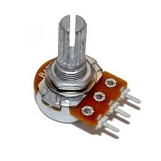

**Şekil 10.** Potansiyometre

Öncelikle potansiyometre, bir diğer adıyla reosta, [direnç](https://maker.robotistan.com/direnc/) çeşitlerinden biridir. Potansiyometrenin özelliği kontrol edilebilir direnç olmasıdır. Elektroniğin temel elemanlarından biridir ve kontrol gerektiren devrelerin birçoğunda bulunmaktadır. Sembolü de normal bir direncin üzerine ok eklenmesiyle meydana gelir. Bunun sebebi de direnç değerinin anlık kontrol edilebildiğini göstermesidir. Potansiyometre 3 bacaklı bir devre elemanıdır ve çevrilmesiyle yönü kontrol edilir. Aşağıdaki hareketli görselin yardımıyla anlatacak olursak C bacağı kontrolü sağlayan bacaktır. Potansiyometrenin yönü B bacağına doğru çevrildiğinde A-C arasındaki direnç artar, C-B arasındaki direnç azalır. Eğer potansiyometre A yönüne doğru çevrilirse C-B arasındaki direnç artıp A-C arasındaki direnç de azalacaktır.

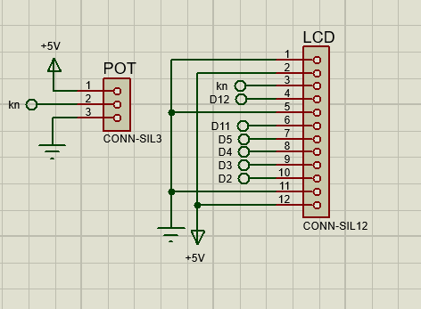

**Şekil 11.**LCD ekran ve Potansiyometre

**Flex Sensör**:

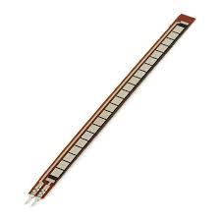

**Şekil 12.**Flex sensör

Esneklik sensörü, orijinal adıyla“Flex sensor”, kıvrılma miktarı ile direnci değişen algılayıcı bir devre elemanıdır. Direnç, kıvrılma ile doğru orantılı olarak değişir. Kıvrılma ne kadar çoksa direnç değeri de o kadar artacaktır

**Direnç:**

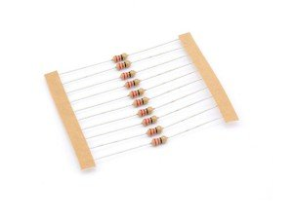

**Şekil13.**Direnç

Elektrik devrelerinde [direnç](https://www.robotistan.com/direnc-1), bir iletken üzerinden geçen elektrik akımının karşılaştığı zorlanmadır. Mekanik sistemlerdeki sürtünmeye benzer özellikler gösterir. Direncin birimi Ohm (Ω)’dur. Denklemlerde R harfi ile gösterilir.

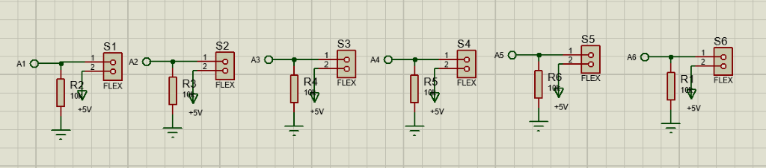

**Şekil 14.**Flex sensörleri devre şeması

**2.2. Projenin Çalışması**

Devre şeması hazırlanıp uygulamak için flex sensör ve LCD ekran kullanılmıştır. Sistemin nasıl tasarlanacağı aşamasında bir mikrodenetleyici kullanılması uygun görülmüştür. Bu nedenle ‘Arduino Nano’ adlı kart kullanılmıştır. Bu sistemin çalışması için ilk önce devre tasarımı ‘Proteus’ adlı bir devre dizayn programı ile yapılmıştır. Devre PCB’si çizilmiştir ve yazılan kodlar bu programda denenmiştir.

Eldivenin üzerinde 4 adet flex sensör (esneklik sensörü) bulunmaktadır. Bu sensörler açılara göre değerleri algılayıp değere karşılık gelen sözcük ya da sözcük grubunu LCD ekranda yazdırır. Pulse sensör (nabız sensörü) kalp atış hızımızın ‘<60’ ‘>100’ ölçtüğü anda GSM sensörü devreye girer ve sim kart içinde kayıtlı telefon numarasına mesaj atar.

Projenin amacını gerçekleştirebilmesi için arduino, flex sensör ve LCD ekran gereklidir. Projeye doğru akım gerilim değerlerinin verilmesi gerekmektedir. Bu değerlerin doğru sağlanması için farklı dirençlerde denemeler yapılmıştır. Denemeler sonucunda 220 Ω direnç uygun görülmüştür. Uygun direnç değerleri ile el hareketleri doğru bir şekilde çevrilecek ve LCD ekran sayesinde okunabilecektir. El hareketlerini algılayacak olan bu sensör ve LCD ekranın yanı sıra nabız sensörü eldivenin üstünde devamlı ölçümde olacaktır. Bu sayede bireyin nabzı kritik değerlere ulaştığında GSM sensörüne bir sinyal gönderilecektir. Gönderilen sinyal doğrultusunda kayıtlı numaraya mesaj gidecektir.

**2.3.Yazılım**

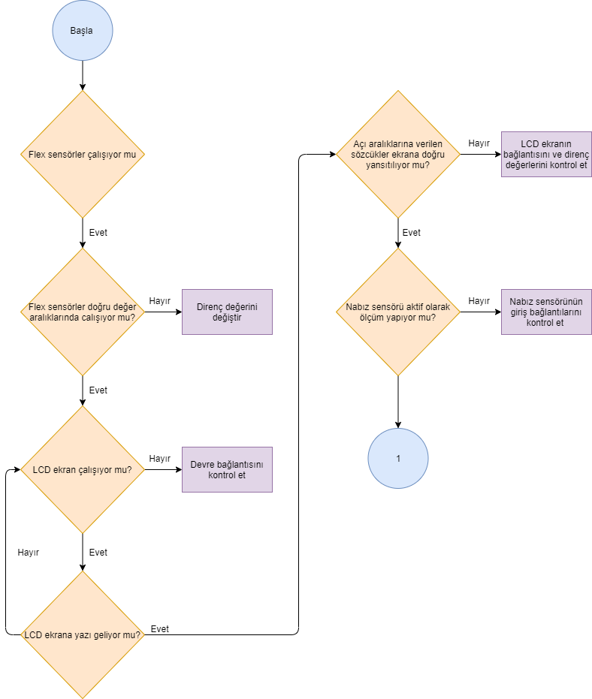

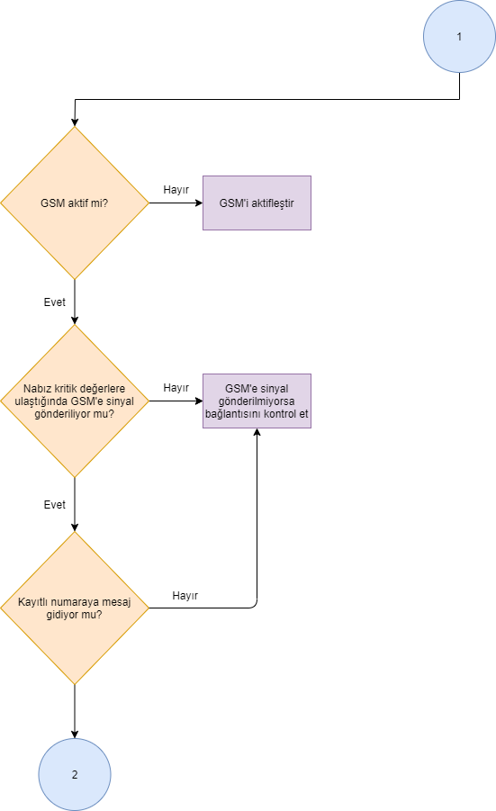

**Şekil 15.** Sistemin Algoritması

**3.Proje İş-Zaman Çizelgesi**

|  |  |  |  |  |  |  |
| --- | --- | --- | --- | --- | --- | --- |
|  |  |  |  |  |  |  |
| İşler / Aylar | **Eylül** | **Ekim** | **Kasım** | **Aralık** | **Ocak** | **Ocak** |
| Literatür Taraması | X | X | X | X |  |  |
| Laboratuvar Çalışması | X | X | X |  |  |  |
| Verilerin Toplanması ve Analizi | X | X | X | X | X | X |
| Proje Raporu Yazımı |  | X | X | X | X | X |

**Tablo1.** İş Akış Çizelgesi

**4. Bulgular:**

Bu aşamada, Flex değerlerinin okunması sağlanmıştır. Proteus programında çizilen kart okulumuzda basılmıştır ve lehim yapılmıştır.

|  |  |  |  |
| --- | --- | --- | --- |
|  |  |  |  |
| Sensör / Direnç | **470** Ω | **220** Ω | **10K** |
| 1.FLEX | Max760-Min480 | Max900-Min480 | Max730-Min200 |
| 2.FLEX | Max740-Min420 | Max880-Min450 | Max700-Min200 |
| 3.FLEX | Max720-Min410 | Max865-Min455 | Max690-Min160 |
| 4.FLEX | Max740-Min420 | Max740-Min430 | Max650-Min150 |

**Tablo2**.Analitik Değer Tablosu

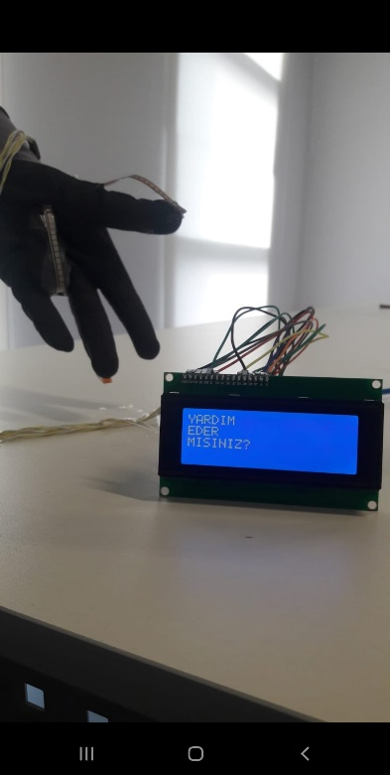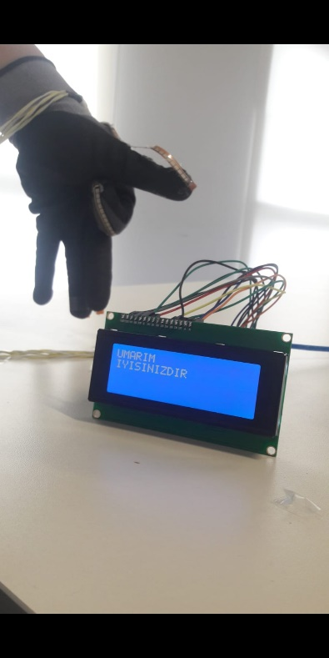

Görsel 1: Yardım eder misiniz? Görsel 2: Umarım iyisinizdir

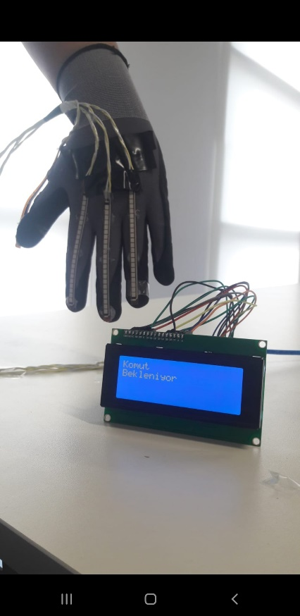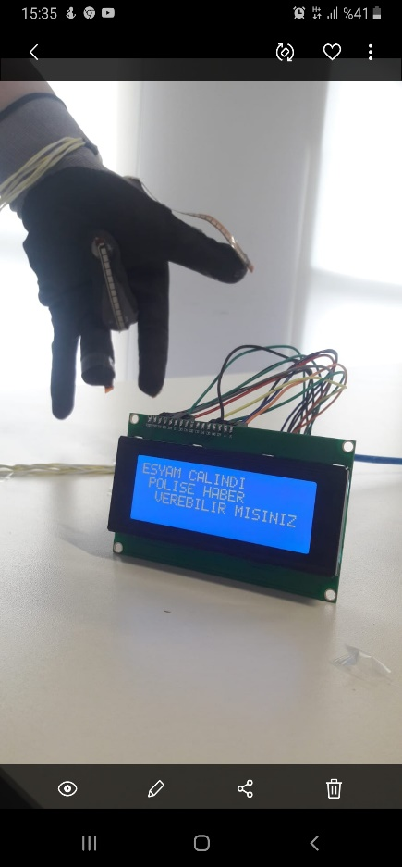

Görsel 3: Komut bekleniyor Görsel4: Eşyam çalındı polise haber verir misiniz?

* Kullanılan 4 parmak farklı bir şekilde koordine edildi ve parmaklar hareket ettikçe farklı sözcük**/**sözcükler ekrana yansıtıldı.
* Parmak hareketleri normal işaret dilinden farklı koordine edildi.

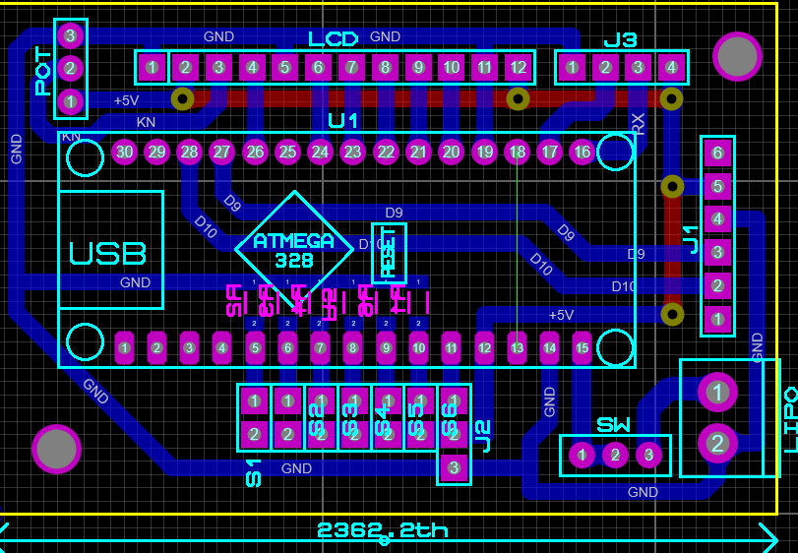

**Şekil 16.**PCB Kartın çizimi

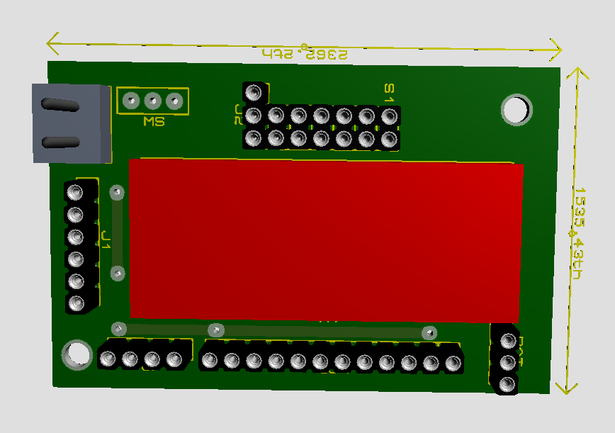

**Şekil 17.**3D görüntü Kartın görüntüsü

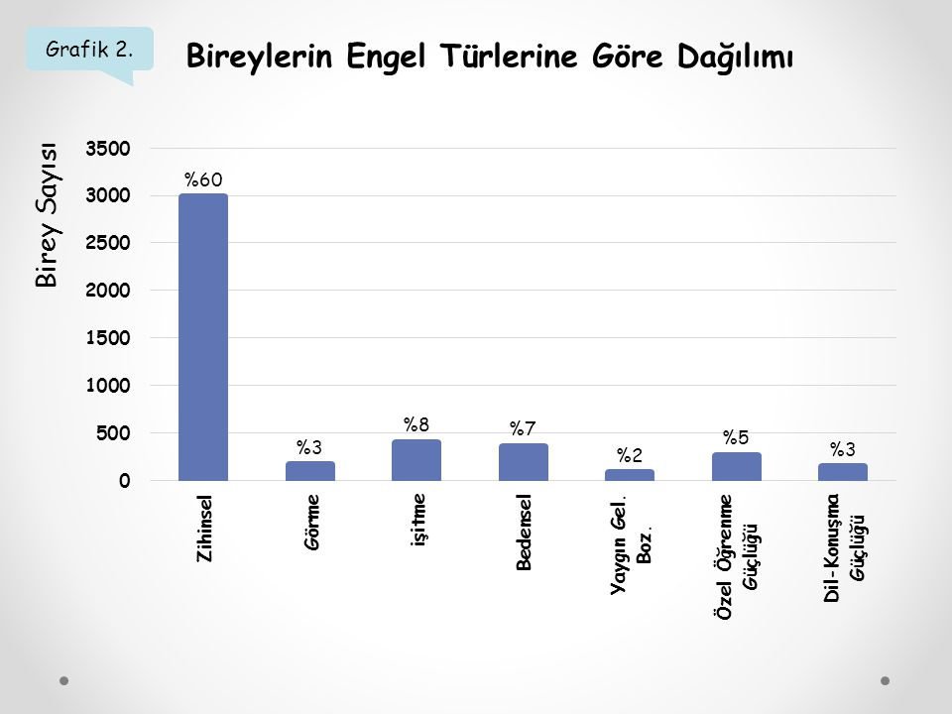

**Grafik 1**. Durumuna Göre Engelli Birey İstatistikleri

**5. Sonuç, Tartışma:**

Yaptığımız ölçümler sonucunda ilk denememizde seçtiğimiz dirençten dolayı değerlerin normalden düşük olduğu görüldü. Ardından 470 Ω, 10k,220 Ω gibi farklı direnç değerleri ile tekrar deneme yapıldı. Yapılan bu ikinci denemede değerler normale döndü. Dirençler üzerindeyken devre ölçümleri en baştan yapıldı ve ikisi karşılaştırıldı. Ardından değer aralığı daha uygun olduğu için 220 Ω direnç devrede kullanıldı. Devrede 10k direnç varken deney sonuçları incelendiğinde elde edilen gerilim ve akım oranında gerilimin yeterli seviyelerde olduğu fakat akımın istenilen seviyelere ulaşamadığı gözlemlenmiştir. Bu durum el hareketleri sırasında değerlerin yanlış ölçülmesi ve anlaşılmasına, dolayısıyla dilin yanlış yansıtılmasına sebep olacaktır. Projenin en iyi sonucu vermesi hedeflendiği için 220 Ω direnç ile flex sensörler parmaklara yerleştirildi. Flex dirençlerin yaptığı açılı hareketler kelime olarak tanımlanıp, LCD ekrana aktarılarak işaret dili dijital yazıya döküldü. Böylece konuşma ve işitme engelli kişilerin birbirleriyle veya başkaları ile iletişimlerini kolaylaştıracak bir proje ortaya çıkmış oldu.

Bireylerin gün içinde eldivenle rahat bir şekilde gezmeleri zor olacağını düşündük. Bunun için dış tasarımın rahat ve konforlu olması kullanan engelli bireylere kolaylık sağlayacaktır.

**6.Öneriler:**

Eğer 2 eldiven kullanılırsa daha fazla flex olduğu için hareket fonksiyonları artar ve daha kapsamlı olur. Kelime sayısını arttırmanın diğer bir yolu da dirsek, bilek vb. hareket edebilen uzuvlara yerleştirilecek flex sensörlerle sağlanabilir. Biz bu projede tek eldiven üstünde 4 parmak için flex kullandık.

**7.Kaynakça:**

* (Teknoloji Projeleri, 2019).Konuşan Eldiven .Erişim Adresi: <https://teknolojiprojeleri.com/arduino/isaret-dilini-yazi-ve-sese-ceviren-yeni-bir-eldiven/attachment/konusan-eldiven>
* <https://gelecegiyazanlar.turkcell.com.tr/konu/arduino/egitim/arduino-201/bluetooth-ile-iletisim>
* <http://www.teknokavram.com/network/switch-nedir/>
* <https://maker.robotistan.com/kategori/arduino/>
* <https://maker.robotistan.com/lipo-pil-rehberi/>
* <https://maker.robotistan.com/arduino-ile-nabiz-olcer/>
* <https://maker.robotistan.com/lcd-nedir/>
* <https://maker.robotistan.com/potansiyometre/>
* <http://otomasyondergisi.com.tr/arsiv/yazi/84-esneklik-sensoru-ve-uygulama-alanlari/>
* <http://bianet.org/bianet/toplum/26969-turkiyede-ozurluorani-yuzde-12-29>
* (Evrensel Haber, 8 Aralık 2017).Türkiye’de Engelli Nufus Oranı Erişim. Adresi: <https://www.evrensel.net/haber/340070/turkiyede-engelli-nufus-orani-yuzde-6-9>
* (ManavgatRam,Aralık2015).İşitme Engeli Nedir? Erişim Adresi: <http://manavgatram.meb.k12.tr/meb_iys_dosyalar/07/12/970601/dosyalar/2016_02/24091119_tmeblten.pdf?CHK=8101fcb00e2644ffc34b44bba239d03a>
* (Sabah Sağlık Haberleri ,5 Ocak 2017). Dil Konuşma Bozukluğu Nedir? Erişim Adresi: <https://www.sabah.com.tr/saglik/2017/01/05/dil-ve-konusma-bozuklugu-nedir-sebepleri-nelerdir->